## KẾ HOẠCH BÀI DẠY

## BÀI 22: HỆ THỐNG TRUYỀN LỰC

Thời lượng: 02 tiết

### I. MỤC TIÊU

### 1. Kiến thức

### + Trình bày được cấu tạo và hoạt động của các bộ phận chính của hệ thống truyền lực (HTTL).

### + Nhận biết được ý nghĩa của việc sử dụng đúng cách và bảo dưỡng định kì hệ thống truyền lực

**2. Về năng lực**

**2.1. *Năng lực Công nghệ***

*- Nhận thức công nghệ:*

+ Trình bày được đặc điểm chung của hệ thống truyền lực;

+ Nêu được cấu tạo của hệ thống truyền lực, nhiệm vụ của chúng;

*- Đánh giá công nghệ:* Đánh giá được ứng dụng của các loại li hợp, soa sánh được sự khác nhau giữa hộp số thường và hộp số tự động.

**2.2. Năng lực chung**

- *Tự chủ và tự học:*

*+* Luôn chủ động tích cực tìm hiểu cấu tạo của hệ thống truyền lực;

+ Đánh giá được ưu điểm và ứng dụng của các loại li hợp, hộp số thông dụng.

*- Giải quyết vấn đề và sáng tạo:* Xác định và làm rõ sự khác nhau giữa hệ thống truyền lực trên ô tô trong thực tế.

**3. Về phẩm chất**

- Chăm chỉ: Ý thức và đánh giá được điểm mạnh, điểm yếu của bản thân về cấu tạo chung của hệ thống truyền lực.

- Trách nhiệm: Tích cực, tự giác và nghiêm túc để tìm hiểu đặc điểm, nhiệm vụ các bộ phận của hệ thống truyền lực và ứng dụng của chúng.

**II. THIẾT BỊ DẠY HỌC VÀ HỌC LIỆU**

**1. Giáo viên**

- Laptop, tài khoản Office 365 A1,

- Giấy A1 (08 tờ)

- 10 Bút lông (05 màu xanh, 05 màu đen).

- Bảng phụ học sinh.

- Phiếu học tập (Đính kèm ở phụ lục).

- Rubric (Đính kèm ở phụ lục).

**2. Học sinh**

- Sách học sinh.

- Smartphone (01 cái/nhóm).

- Laptop (nếu có).

## III. TIẾN TRÌNH DẠY HỌC

## HOẠT ĐỘNG 1: MỞ ĐẦU

### 1. Mục tiêu

Nhận biết các bộ phận chính của hệ thống truyền lực, ứng dụng của nó trên ô tô.

### 2. Nội dung

GV trình chiếu 2 hình ảnh và yêu cầu học sinh quan sát và cho biết momen chủ động từ động cơ truyền đến những bánh xe nào trong mỗi hình ảnh sau?

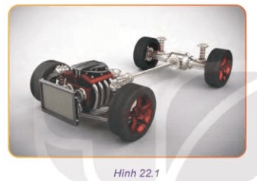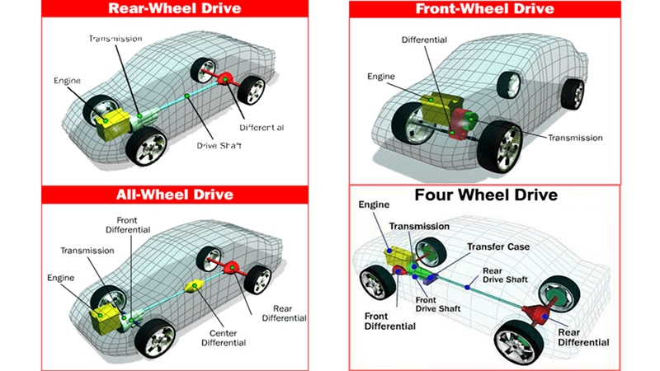

**Hình 1 Hình 2**

### 3. Sản phẩm

- Câu trả lời trực tiếp của học sinh

### 4. Tổ chức thực hiện

|  |  |  |  |  |
| --- | --- | --- | --- | --- |
| **GV chuyển giao nhiệm vụ** | **HS thực hiện nhiệm vụ** | **Báo cáo kết quả** | **Phương án đánh giá** | **Thời lượng (phút)** |
| GV chiếu hình ảnh | - HS quan sát trả lười câu hỏi | - HS giơ tay phát biểu | Quan sát |  |
| GV chiếu một số hình ảnh về HTTL | HS quan sát |  |  |  |
| Từ đó, giáo viên gợi mở về nội dung cần tìm hiểu trong bài học này | | | |  |

## HOẠT ĐỘNG 2: HÌNH THÀNH KIẾN THỨC MỚI

### 1. Mục tiêu

+ Trình bày được cấu tạo và hoạt động của các bộ phận chính của hệ thống truyền lực.

+ Nhận biết được ý nghĩa của việc sử dụng đúng cách và bảo dưỡng định kì hệ thống truyền lực

### 2. Nội dung

GV yêu cầu mỗi nhóm thực hiện nội dung trong Phiếu học tập và trình bày kết quả lên giấy A1 và dán lên vị trị GV quy định của từng nhóm.

### 3. Sản phẩm

- Hoàn thành phiếu học tập số và dán lên đúng vị trí quy định.

### 4. Tổ chức thực hiện

Yêu cầu học sinh

|  |  |  |  |  |
| --- | --- | --- | --- | --- |
| **GV chuyển giao nhiệm vụ** | **HS thực hiện nhiệm vụ** | **Báo cáo kết quả** | **Phương án đánh giá** | **Thời lượng (phút)** |
| - Trình chiếu/Phát phiếu học tập số cho các nhóm tương ứng.  - Cho HS quan sát 2 hệ thống truyền lực của ô tô và xe máy: yêu cầu các nhóm trả lời nhanh đặc điểm khác nhau của 2 loại hệ thống này.  GV đưa ra nhận xét cho các nhóm  - HS: nêu cấu tạo chung của hệ thống truyền lực: theo hình 22.2  - GV: tác động vào bộ phận nào để ngắt momen chủ động tới bánh xe? | - Nhóm trưởng các nhóm nhận phiếu học tập số.  - Các nhóm trả lời trực tiếp bằng Classpoint.app trên bài giảng của GV  - Giống nhau :đều hộp số,  bánh động...  khác nhau : động cơ li hợp và hộp số trên ôto tách biệt  hộp số trên ôtô có số  tiến và lùi  xích & trục các đăng ở ôto ko có  bán trục. Bánh chủ động ở ôto có 2 bánh trở lên ... Ở xe máy động cơ li hợp và hộp số chung 1 vỏ  hộp số trên xe máy chỉ có tiến không có lùi  Có xích và trục các đăng  không có bán trục, xe máy có 2 bánh chủ động  (1) li hợp, (2) hộp số, (3) trục các đăng, (4) truyền lực chính và bộ vi sai, các bán trục (5)  - li hợp |  | Quan sát | 65 |
| GV trình chiếu các loại của li hợp  Các nhóm trình chiếu phần chuẩn bị về loại li hợp đã tìm hiều: cấu tạo và nguyên lí các loại li hợp đó  Li hợp là bộ phận đầu tiên của hệ thống truyền lực, nằm giữa động cơ và hộp số  - HS: nêu nhiệm vụ của li hợp  Nhóm 1: Li hợp ma sát  Quan sát li hợp thủy lực  Quan sát 3 li hợp liên hiệp  Nhóm 2: Hộp số  Nhóm 3: truyền lực chính và bộ vi sai  Nhóm 4: Phần II: Sử dụng và bảo dưỡng | - Nhóm trưởng điều phối các thành viên trong nhóm thực hiện PHT số.  - Mỗi nhóm được sử dụng ĐTDĐ để tìm kiếm thông tin.  - Dẫn động hộp số bằng cách đóng (hợp) hoặc mở (ly)  - Li hợp ma sát được sử dụng phổ biến nhất  - Cấu tạo (H 22.3): bao gồm bánh đà, lò xo ép, đĩa ma sát, trục li hợp, đĩa ép, vòng bi tì  - Nguyên lí: Ở trạng thái bình thường li hợp đóng, dưới tác động của lò xo ép, đĩa ma sát được kẹp chặt giữa bánh đà và đĩa ép nên momen của động cơ được truyền từ bánh đà tới đĩa ma sat qua trục li hợp tới hộp số. Khi tác dụng vào bàn đạp đĩa ép được kéo sang phải, đĩa ma sát tách khỏi bánh đà li hợp mở ngắt momen từ đông cơ tới hộp số  - Nhiệm vụ: nối hoặc ngắt momen chủ động từ động cơ tới các bánh xe chủ động  - Cấu tạo (h 22.4) trục sơ cấp, bánh răng trên trục sơ cấp, trục trung gian, bánh răng trung gian số lùi, trục thứ cấp, bánh rang trên trục thứ cấp, bánh răng số lùi, cần số. Thay đổi tỉ số truyền của hệ thống truyền lực để thay đổi momen chủ động cũng như vận tốc bánh xe chủ động cho phù hợp với các điều kiện khác nhau của xe  - Đổi chiều momen chủ động đến bánh xe để ô tô có thể đi lùi  - Sơ đồ nguyên lí hoạt động (9)-(7), (5)-(4)-(8)  - Nhiệm vụ: tiếp nhận biến đổi độ lớn, đổi phương quay của momen chủ động từ hộp số đến bộ vi sai ( ứng dụng nhiều khi ô tô chuyển động trên đường vòng)  - Cấu tạo H22.6  - Nguyên lí:  Khi xe đi vào đường vòng, các bánh răng (3) đến các bánh xe chủ động qua bán trục (5) có thể quay với vận tốc khác nhauu trong khi vẫn đồng thời tiếp nhận momen chủ động được phân phối đến.  Hoàn thành nội dung vào phiếu học tập trên khổ A1 | Kỹ thuật phòng tranh. | - GV quan sát.  - Rubric  - Các nhóm còn lại:  + 3 khen  + 2 hỏi  + 1 góp ý |  |
| GV trình chiếu kết quả, giải thích sau khi nhóm hoàn thành sản phẩm và báo cáo. | | | | 05 |

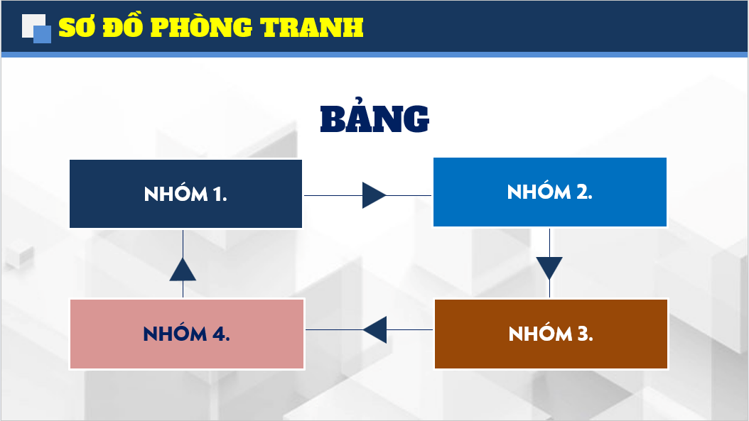

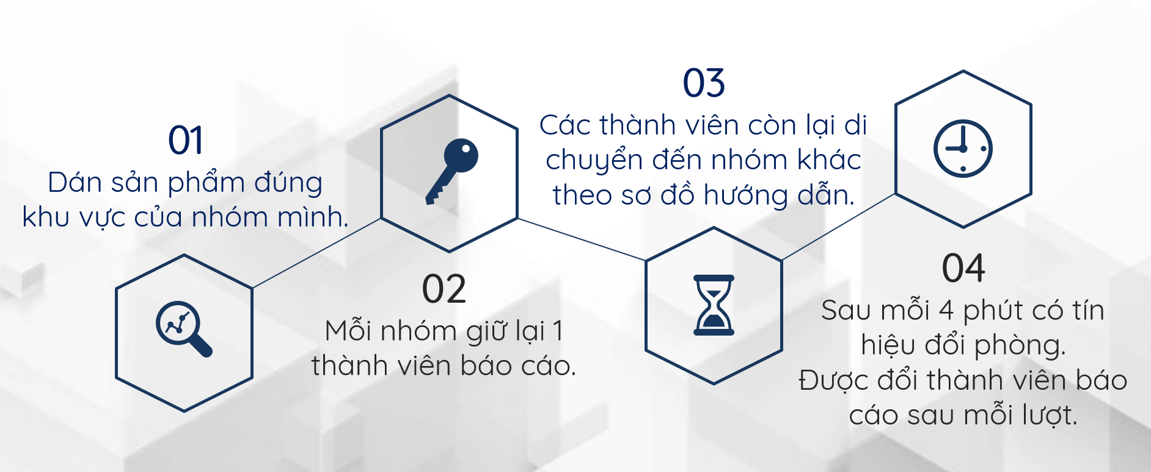

* Tranh ảnh liên quan

+, Li hợp ma sát

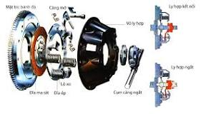

+, Li hợp thủy lực

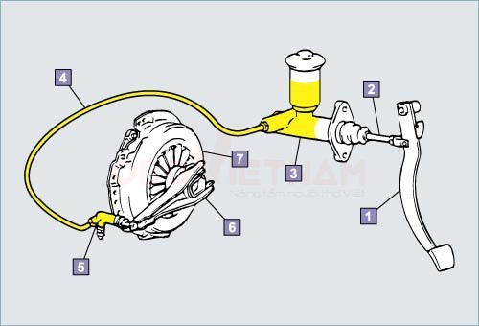

+, Li hợp liên hiệp

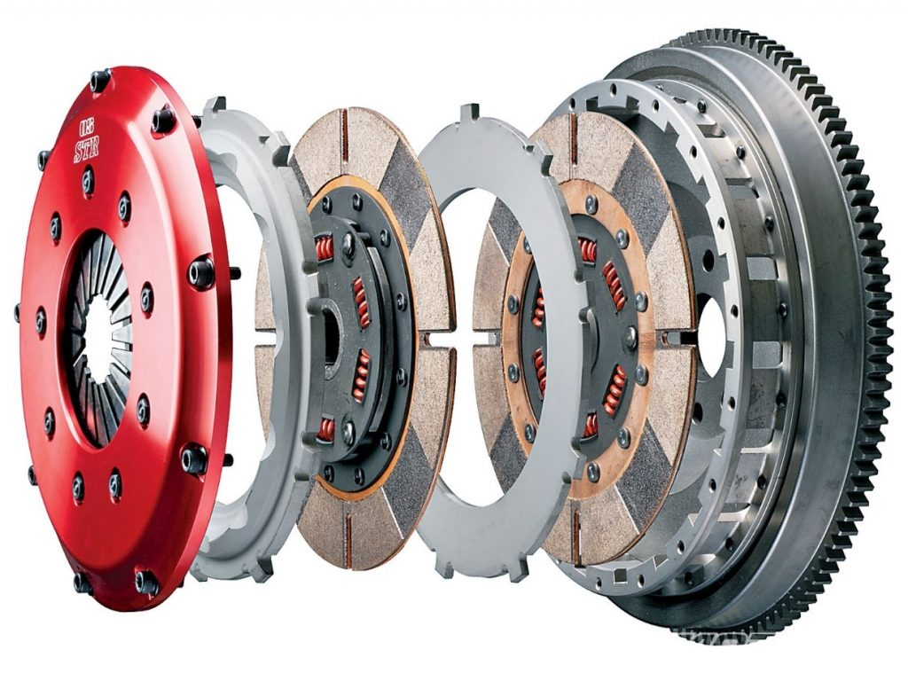

## HOẠT ĐỘNG 3: LUYỆN TẬP

### 1. Mục tiêu

- Nắm được nguyên nhân gây hỏng hóc của một số bộ phân

- Đánh giá được tầm quan trọng của bảo dưỡng định kì hệ thống truyền lực.

### 2. Nội dung

GV cho HS chơi mini game trả lời nhanh các câu hỏi trắc nghiệm

### 3. Sản phẩm

- 6 câu hỏi trắc nghiệm củng cố bài.

**4. Tổ chức thực hiện**

|  |  |  |  |  |
| --- | --- | --- | --- | --- |
| **GV chuyển giao nhiệm vụ** | **HS thực hiện nhiệm vụ** | **Báo cáo kết quả** | **Phương án đánh giá** | **Thời lượng (phút)** |
| GV chiếu câu hỏi | - HS xung phong trả lời. | - Chọn phương án trả lời đúng nhất |  | 02 |
| GV nhận xét và đánh giá khuyến khích HS trả lời tốt | | | | |

## VI. HỒ SƠ DẠY HỌC KHÁC

- Phiếu học tập số.

- Rubric đánh giá.

### 1. Phiếu học tập-đáp án

|  |
| --- |
| **PHIẾU HỌC TẬP SỐ 1** |
| **Nhóm số :**  Họ và tên học sinh: 1. …………………………………… Trưởng nhóm  2. ……………………………………. Thư ký |
| Học sinh điền từ thích hợp vào ô trống để hoàn thành nội dung **sử dụng và bảo dưỡng hệ thống truyền lực**:  - Khi vận hành li hợp, cần lưu ý mở li hợp … và ...., khi đóng li hợp cần thực hiện … và …  - Đảm bảo hộp số đng ở vị trí … .  - Khi chuyển số cần phải mở li hợp và phải dứt khoát đến đúng vị trí mong muốn (trước khi đóng li hợp). Chỉ chuyển cần chuyển số vao vị trí số lùi R khi xe đã … và … .  - Đối với hệ thống truyền lực, cần kiểm tra định kì và điều chỉnh hành trình của bàn đạp li hợp, thay dầu bôi trơn. Thay thế …của li hợp khi bị mòn quá giới hạn. khi thao tác chuyển số khó thực hiện cần mang xe đi bảo dưỡng.  - Hệ thống truyền lực cần được kiểm tra và bảo dưỡng… để đảm bảo độ bền và luôn an toàn. |

### 2. Rubric

|  |  |  |  |  |
| --- | --- | --- | --- | --- |
| **MỨC ĐỘ**  **TIÊU CHÍ** | **XUẤT SẮC** | **TỐT** | **ĐẠT** | **CHƯA ĐẠT** |
| **Nội dung, hình thức**  **(5 điểm)** | - Đầy đủ, chính xác hoàn toàn.  - Có thể hiện trọng tâm;  - Trình bày hợp lý, logic.  **(4 - 5)** | - Chính xác hoàn toàn.  - Có thể hiện trọng tâm;  - Trình bày hợp lý, logic.  - Chưa đầy đủ  **(2,5 - < 4)** | - Chính xác.  - Trình bày hợp lý, logic.  - Chưa đầy đủ  **(1 - < 2,5)** | - Chưa đúng  - Chưa đầy đủ  - Trình bày chưa hợp lý, chưa logic.  **(0 - < 1)** |
| Kỹ năng và phong thái thuyết trình  **(3 điểm)** | - Phong thái thuyết trình tự tin, lưu loát. - Giọng nói to, rõ ràng, truyền cảm ngữ điệu và âm điệu hài hòa, thu hút. - Điệu bộ, nét mặt, cử chỉ phù hợp với nội dung. - Tương tác tốt với khán giả  **(2,5 - 3)** | - Phong thái thuyết trình tự tin, lưu loát. - Giọng nói to, rõ ràng, nhưng chưa kiểm soát được ngữ điệu và âm điệu; - Điệu bộ, nét mặt, cử chỉ phù hợp với nội dung. - Tương tác với khán giả chưa tốt  **(1,5 - < 2,5)** | - Phong thái thuyết trình tự tin, lưu loát. - Giọng nói to, rõ ràng, nhưng chưa kiểm soát được ngữ điệu và âm điệu; - Điệu bộ, nét mặt, cử chỉ phù hợp với nội dung. - Tương tác với khán giả chưa tốt  **(>0,5 - < 1,5)** | - Phong thái thuyết trình chưa tự tin và lưu loát.- Giọng nói không đủ to, chưa rõ ràng.- Điệu bộ, nét mặt, cử chỉ chưa phù hợp với nội dung vàkhông tương tác với khán giả.  **(0 - 0,5)** |
| Khả năng giải đáp thắc mắc  **(2 điểm)** | Giải đáp thuyết phục 100% các câu hỏi đặt ra  **(2)** | Giải đáp thuyết phục 75% các câu hỏi đặt ra  **(1 - < 2)** | Giải đáp thuyết phục 50% các câu hỏi đặt ra  **(0,5 - < 1)** | Không giải đáp được thắc mắc  **(0 - < 0,5)** |